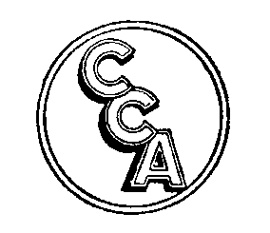
CAMARA DEL COMERCIO AUTOMOTOR
ENTE COOPERADOR LEY 23.283 23.412

Ciudad Autónoma de Buenos Aires, 04 de agosto de 2021
NOTA ACLARATORIA
ASUNTO: CONCURSO PRIVADO DE PRECIOS

Estimados:
Por la presente, nos dirigimos a Uds a fin de comunicarles las siguientes aclaraciones en referencia al concurso de precios:
En el marco del Decreto N° 455/21 emanado por el Ejecutivo Nacional, por el cual se establecen medidas generales de prevención, con el fin de disminuir la propagación del virus COVID-19, con la pretensión de proteger la salud pública y asumiendo el Ente Cooperador Cámara de Comercio Automotor el mismo compromiso, nos dirigimos a Uds. a fines de comunicar la metodología fijada para el desarrollo del concurso.
En tal sentido las ofertas se recibirán el dia 19/08/2021 hasta las 12hs por e-mail en la casilla de correo: rocio@cca.org.ar.

Sin otro particular, saluda atentamente,

